  - Model

La rudella da codar da Cesar

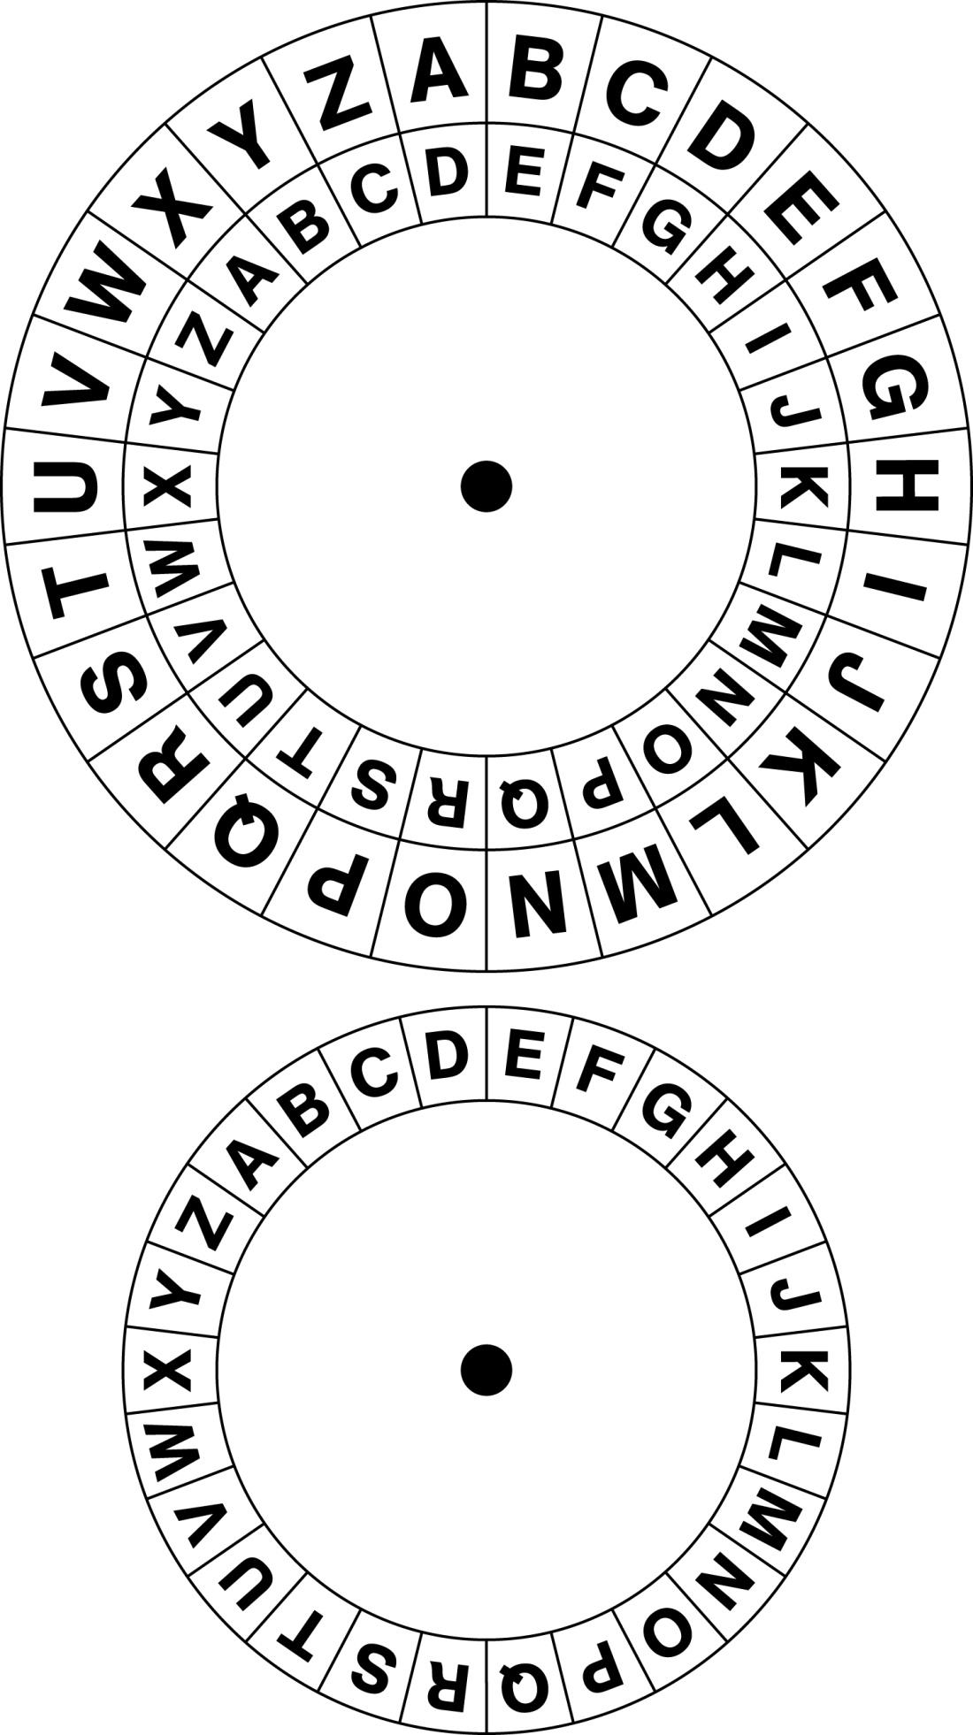
Il code da Cesar
Sch'ins criptescha in messadi cun il code da Cesar, vegnan tut ils bustabs dal messadi spustads per in tschert dumber da bustabs en l'alfabet. Il bustab «A» daventa per exempel in «D», sche l'alfabet vegn spustà per trais posiziuns. Il pled «Hallo» daventa cun il medem spustament pia il pled «KDOOR». Per ch'il retschavider possia decriptar il messadi, sto el savair per quantas posiziuns che l'alfabet è vegnì spustà.

La rudella da codar da Cesar
Taglia or ils dus rintgs ed als metta ensemen cun in fermagl! Sposta suenter il rintg intern per in tschert dumber da bustabs e criptescha in messadi!

